

**Vraagstelling**

Wat is de mate van luchtvervuiling op 2 plaatsen in de omgeving van het RSG Magister Alvinus aan de hand van de korstmossamenstelling op bomen?

Locatie 1: Station Sneek

Locatie 2: Stationsstraat, Sneek

**Hypothese**

Wij denken dat de luchtvervuiling op beide locaties redelijk groot zal zijn.

Ze liggen namelijk allebei in Sneek, een stad, waar dus veel luchtvervuiling hoort te zijn: in steden is immer veel verkeer en er staan vaak een aantal kleine fabrieken. Dit effect zal minder groot zijn dan normaal omdat Sneek maar een kleine provinciestad is.

Ook denken wij dat de luchtvervuiling op locatie 1 groter zal zijn dan op locatie 2, gezien langs locatie 1 een grote weg loopt en er een station inclusief parkeerplaats is, terwijl langs locatie 2 alleen maar een straat loopt.

**Inleiding**

Een korstmos is een symbiose tussen een alg en een schimmel. De schimmel bevindt zich aan de buitenkanten van korstmos en de alg zit hier tussen in. De schimmel heeft de alg nodig om suikers te produceren door middel van fotosynthese, de alg heeft de schimmel nodig om water vast te houden waarmee hij fotosynthese kan laten plaatsvinden en om de zuren die de schimmel uitscheid en die de alg helpen bij het opnemen van mineralen.

Een schimmel is een heterotrofe eukaryoot, hij is een reducent die voornamelijk plantaardig afval verwerkt.

Een alg is een autotrofe eukaryoot uit de groep planten, ze zetten licht via fotosynthese om in koolhydraten. Ze produceren minstens 73% van de zuurstof op aarde.

Luchtvervuiling is het voor komen van fijnstof en schadelijke stoffen zoals zwaveldioxide, stikstofdioxide, ozon en smog in de lucht. Het wordt vooral veroorzaakt door verkeer, industrie en landbouw. Luchtvervuiling kan voor gezondheidsproblemen met betrekking tot het bloed- en ademhalingsstelsel leiden.

Omdat schimmels stoffen uit de lucht en uit het regenwater opnemen, zullen ook schadelijke stoffen die daarin opgelost zijn in de korstmos terechtkomen. Hoe groter het oppervlak van de korstmos is, hoe gevoeliger hij is voor vervuiling. Daarom zijn korstmossen handig als maatstaaf voor luchtvervuiling, hier maken wij tijdens dit onderzoek gebruik van.

**Materiaal**

- hulpformulier locatie 1

- hulpformulier locatie 2

- Kwadrant van gaas

- apparatuur om mee te fotograferen (telefoon, tablet, camera etc.)

**Werkwijze**

1. Ga naar locatie 1.

2. Vul de naam van locatie 1 (Station Sneek) in op het hulpformulier voor locatie 1.

3. Kruis op je hulpformulier voor locatie 1 alle luchtvervuilende factoren aan die je ziet. Als een door jou geziene luchtvervuilingsbron niet in het lijstje staat schrijf je hem onder het lijstje.

4. Maak een foto van elke vervuilingsbron op locatie 1.

5. Houd het kwadrant op ooghoogte tegen een boom op locatie 1 aan de zijde van de boom waar de meeste korstmossen zitten (meestal de zuidwestelijke zijde).

6. Maak een foto van de boom met kwadrant.

7. Geef op het hulpformulier voor locatie 1 aan om welke soort korstmossen het gaat.

8. Herhaal dit met een andere boom op locatie 1.

9. Herhaal dit op Locatie 2 (Stationsstraat, Sneek).

**Resultaten**

*tabel met de resultaten*

|  |  |  |  |  |  |  |
| --- | --- | --- | --- | --- | --- | --- |
| ***soort***  ***korstmossen*** | ***Locatie 1*** | | | ***Locatie 2*** | | |
| Boom 1 | Boom 2 | Gemiddelde | Boom 1 | Boom 2 | Gemiddelde |
| Vakjes met korstmossen | 78 | 42 | 60% | 11 | 29 | 20% |
| Korstvormige korstmossen | 26 | 42 | 34% | 11 | 3 | 7% |
| Bladvormige korstmossen | 52 | 0 | 26% | 0 | 26 | 13% |
| Struikvormige korstmossen | 0 | 0 | 0% | 0 | 0 | 0% |

*Staafdiagram resultaten onderzoek luchtvervuiling*

* betekent korstvormige korstmossen

+ betekent bladvormige korstmossen

0 betekent struikvormige korstmossen

Kwadrant van Locatie 1: Boom 1:

|  |  |  |  |  |  |  |  |  |  |
| --- | --- | --- | --- | --- | --- | --- | --- | --- | --- |
|  |  | + | + | + | + | * | * | * | * |
|  |  |  | + | + | + | * | * | * | * |
|  | + | + |  |  |  | * | * | * | * |
| + | + | + | + | * | * | * | * | * | * |
| + | + | + | + | * | + |  | * | * | * |
| + | + | + | + | + | + |  |  | * |  |
| + | + | + | + | + |  |  | + |  | * |
| + | + | + | + | + |  | * | + | + | * |
| + | + | + | + | + | + |  | + | + |  |
| + | + | + | + |  | + |  | + | + |  |

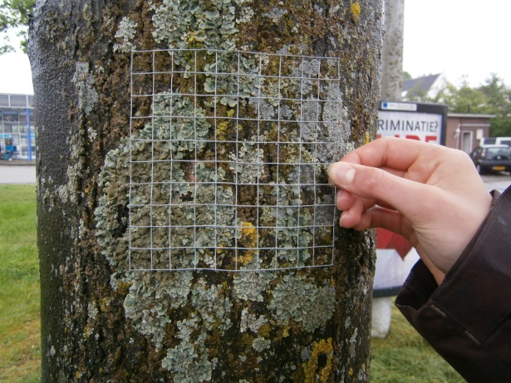  
Kwadrant van Locatie 1: Boom 2:

|  |  |  |  |  |  |  |  |  |  |
| --- | --- | --- | --- | --- | --- | --- | --- | --- | --- |
|  |  |  |  |  |  |  | * | * |  |
| * |  |  | * |  |  | * |  |  |  |
|  | * | * | * |  |  | * |  |  | * |
|  | * |  | * |  |  | * |  |  |  |
|  |  |  | * |  |  | * |  |  |  |
| * | * | * | * | * | * |  |  |  |  |
|  |  |  | * | * | * | * | * |  |  |
|  |  |  | * | * | * | * | * |  |  |
| * |  | * | * | * | * | * |  |  |  |
|  | * |  | * | * | * | * |  |  |  |

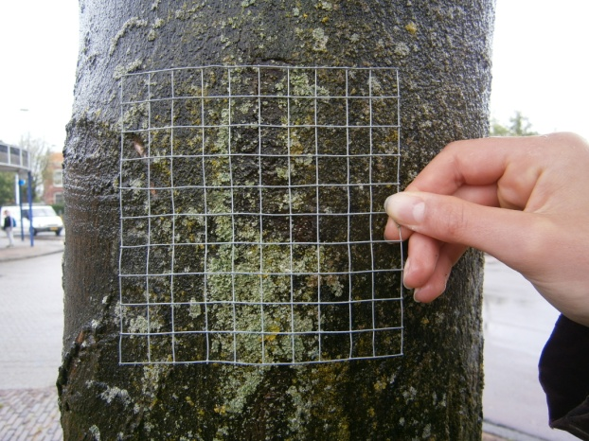  
Kwadrant van Locatie 2: Boom 1:

|  |  |  |  |  |  |  |  |  |  |
| --- | --- | --- | --- | --- | --- | --- | --- | --- | --- |
|  |  |  |  |  |  |  |  |  |  |
|  |  |  |  |  |  |  |  |  |  |
|  |  | * | * |  |  |  |  |  |  |
|  |  |  | * |  |  |  |  | * |  |
|  |  |  |  |  |  |  |  | * |  |
|  |  |  |  | * | * | * |  | * |  |
|  |  |  |  |  |  |  |  |  |  |
|  |  |  |  |  |  |  |  |  |  |
|  |  |  | * |  |  |  | * |  |  |
|  |  |  |  |  |  |  |  |  |  |

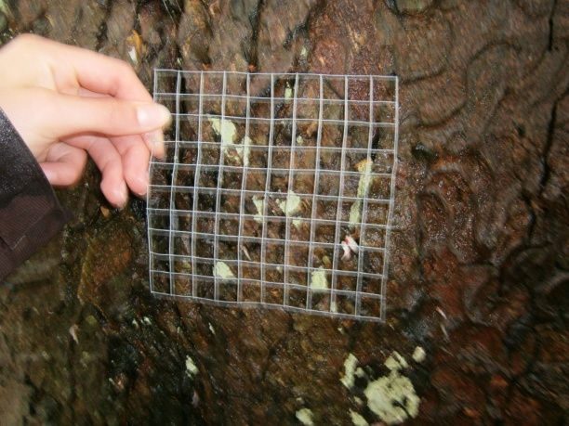  
Kwadrant van Locatie 2: Boom 2:

|  |  |  |  |  |  |  |  |  |  |
| --- | --- | --- | --- | --- | --- | --- | --- | --- | --- |
|  |  |  |  |  |  |  | * | * |  |
|  |  |  |  |  |  |  |  |  |  |
|  |  |  | + | + | + | + | + |  |  |
|  |  | + | + | + | + | + | + |  |  |
|  |  | + | + | + | + | + | + |  |  |
|  |  | + | + | + | + | + | + |  |  |
|  |  |  | + | + | + |  |  |  |  |
|  |  |  |  |  |  |  |  |  |  |
|  |  |  |  |  | * |  |  |  |  |
|  |  |  |  |  |  |  |  |  |  |

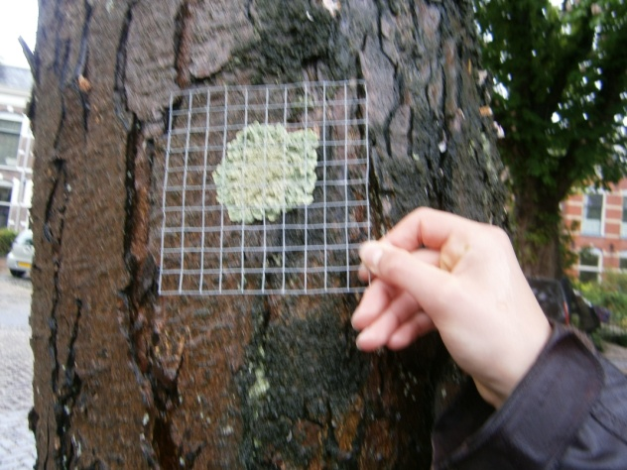

Locatie 1: Vervuilende factoren:

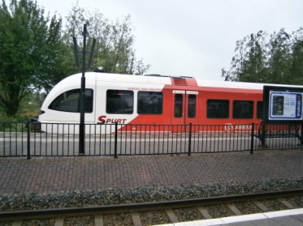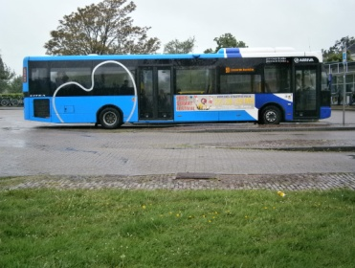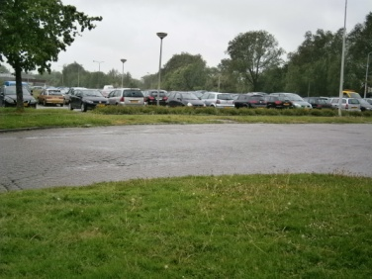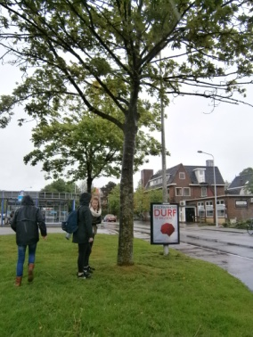

treinstation

busstation

parkeerplaats

weg

Locatie 2: Vervuilende factoren:

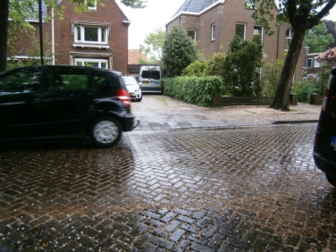

straat

Op locatie 1 is een gemiddelde bedekking van 60% van bomen door korstmossen (op hun meest met korstmos bedekte gebied), bestaand uit iets meer korstvormige korstmossen dan bladvormige korstmossen en zonder stuikvormige korstmossen. De korstmosbedekking is groot.

Op locatie 2 is een gemiddelde bedekking van 20% van bomen door korstmossen (wederom op hun meest met korstmos bedekte gebied), bestaand uit ongeveer 1/3 korstvormige korstmossen en 2/3 bladvormige korstmossen. De korstmosbedekking is klein.

**Verklaring resultaten**

Locatie 1 zit qua vervuiling in het stadium tussen de korstvormige en bladvormige korstmossen in, iets meer neigend naar de korstvormige, omdat er op locatie 1 veel vervuilende factoren zijn, maar hij niet in een grote stad is.

Locatie 2 zit qua vervuiling in het stadium tussen de korstvormige en bladvormige korstmossen in, duidelijk meer neigend naar de bladvormige korstmossen, omdat er op locatie 2 wel de algemene luchtvervuiling van een kleine stad aanwezig is, maar het in zijn directe omgeving niet meer verzuilende factoren dan een straat heeft.

Dat de korstmosbedekking op locatie 1 een stukgroter is dan op locatie 2 ligt waarschijnlijk aan het feit dat de bomen op locatie 2 een minder aantrekkelijk habitat voor korstmossen zijn.

**Conclusie**

De luchtvervuiling op beide locaties is redelijk groot, de lucht vervuiling op locatie 1 is iets groter dan de luchtvervuiling op locatie 2.

Dit is geheel in overeenstemming met onze hypothese.

**Bronnen**

<https://www.milieucentraal.nl/in-en-om-het-huis/gezonde-leefomgeving/luchtvervuiling/>

<https://nl.wikipedia.org/wiki/Schimmels>

<https://nl.wikipedia.org/wiki/Korstmos>

<https://nl.wikipedia.org/wiki/Algen>